Vejledning i oprettelse af administration til 3 part
Fase | Beskrivelse | Sensum Bosted
Åben | Klik på medicinkort | 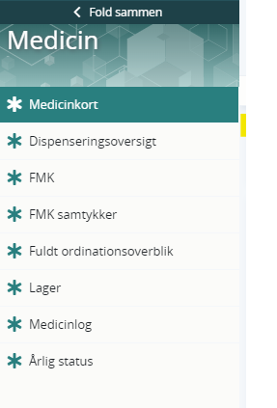
 | Gå ind på medicinkortet og noter ned hvilke medicin du ønsker at udlevere til tredje part.  Eks. Kl. 12 medicinen Solaray Mega B-stress - | 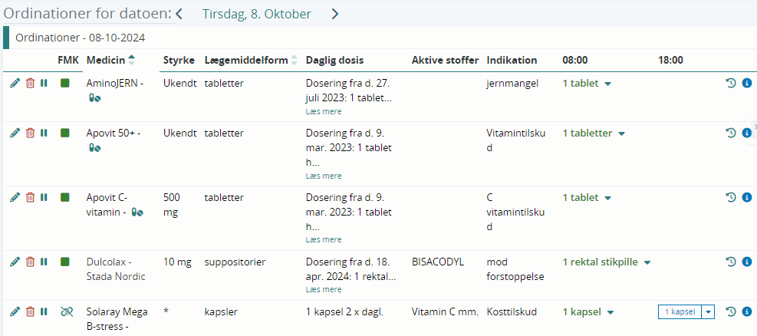
 | Klik på dispenseringsoversigt i venstre side lige under medicinkort | 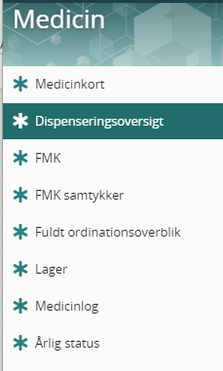
 | Klik på præparatet | 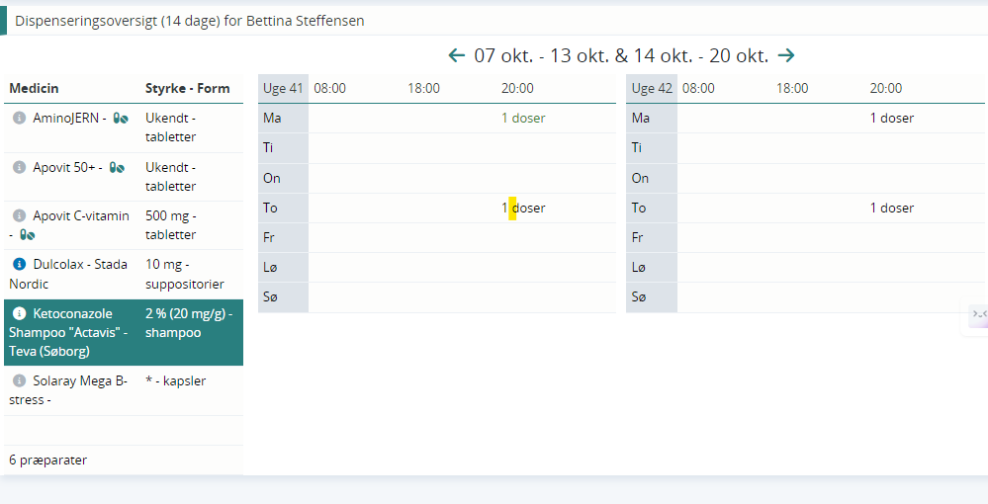
 | Klik på administrering for tredjepart øverst til højre | 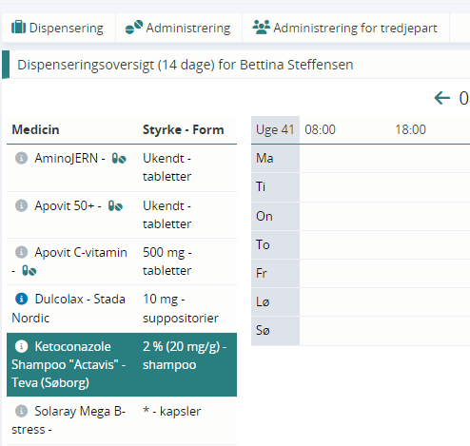
 | Klik på de doser/tabletter som du ønsker at administrere til tredje part | 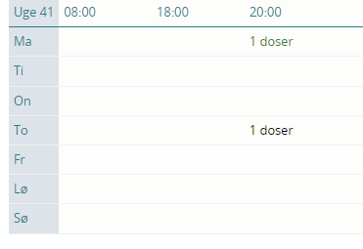
 | Klik på kontroller og tæl tabeletterne inden du udlevere til tredje part | 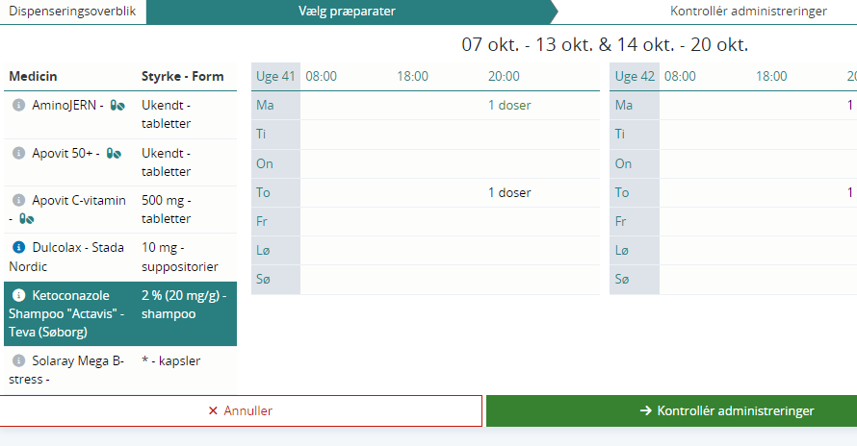
 | Klik på Gem og administration til tredje part er gennemført

